**ГЛАВНАЯ СТРАНИЦА**

* Выполнил(-а): Гуляева Юлия.
* Наполнение: введение, список терминов, шапка и подвал (навигация) в отдельном файле

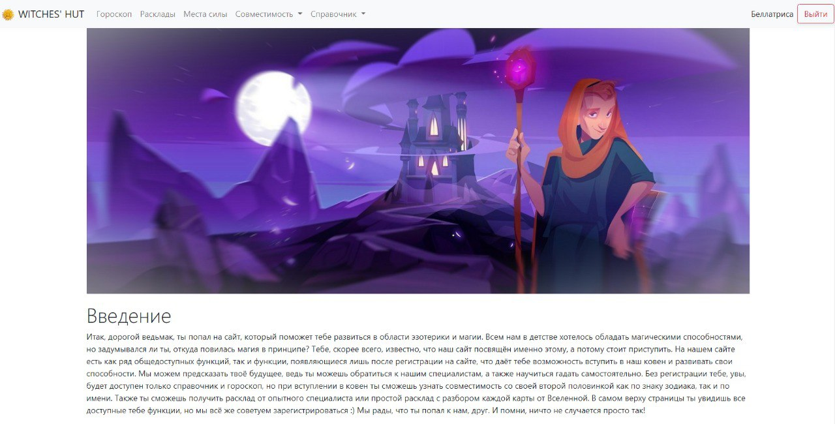

**РЕГИСТРАЦИЯ&ВХОД**

* Выполнил(-а): Даниелян Сергей.
* Наполнение: две формы для заполнения, некоторые функции (запомнить меня, восстановить пароль).

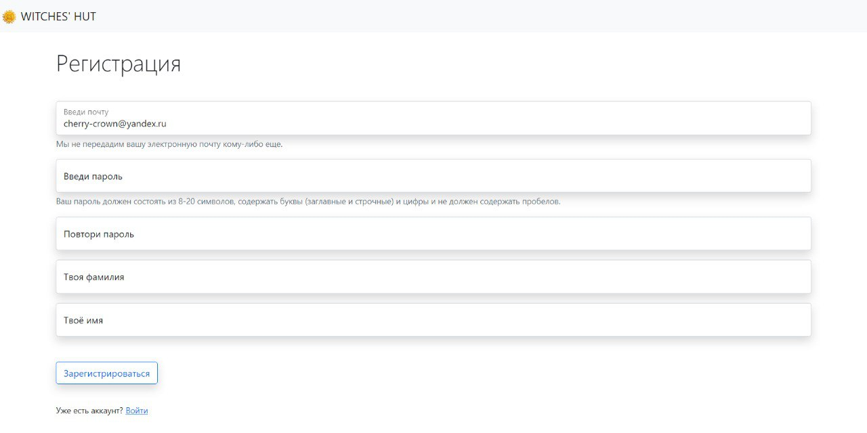

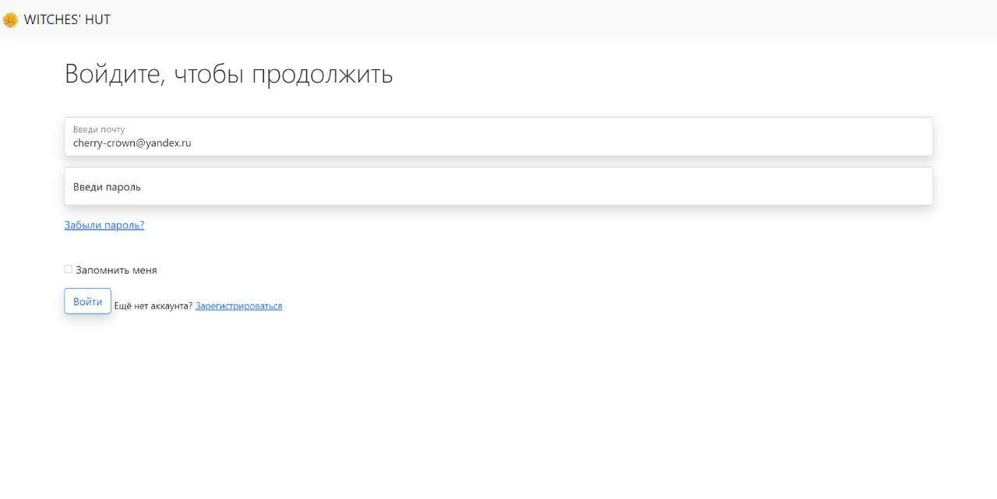

**РАСКЛАДЫ**

* Выполнил(-а): Квитка Мария.
* Наполнение: окно выбора функции, расклад на таро/картах с описанием и иллюстрациями, сведения о специалистах/ценах.

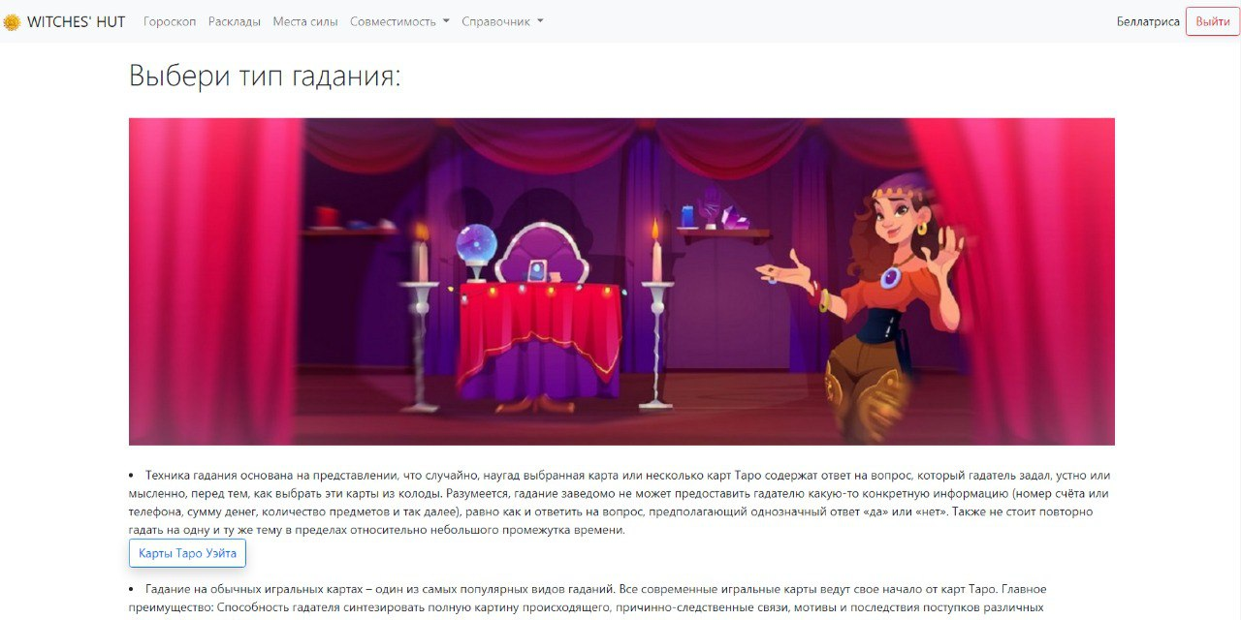

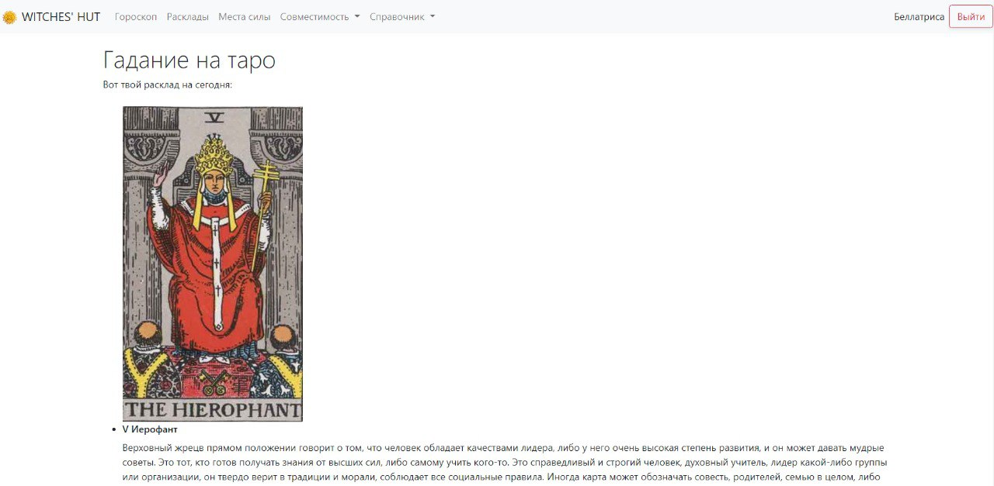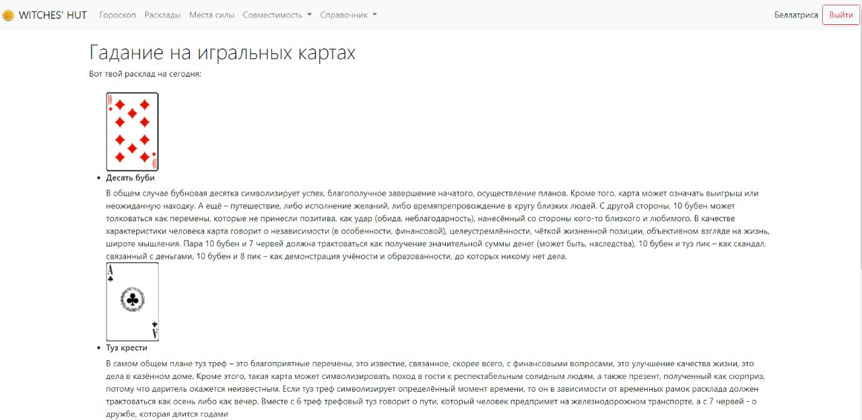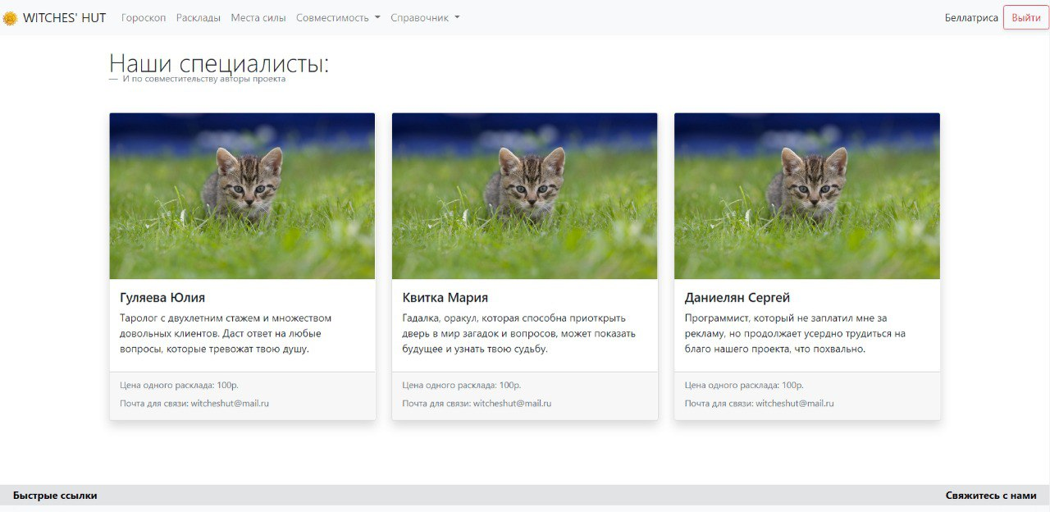

**ВОССТАНОВЛЕНИЕ ПАРОЛЯ**

* Выполнил(-а): Даниелян Сергей, Квитка Мария.
* Наполнение: двухшаговое восстановление пароля через взаимодействие с почтой.

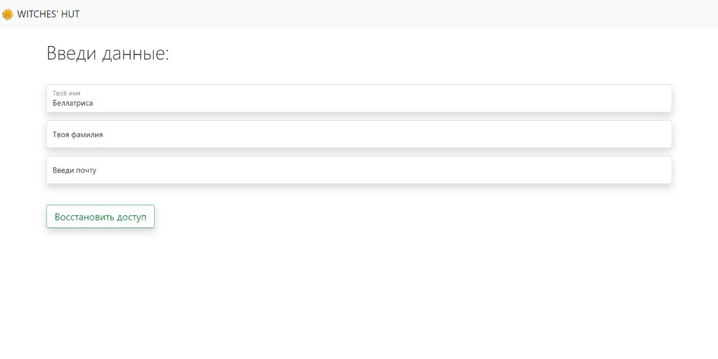

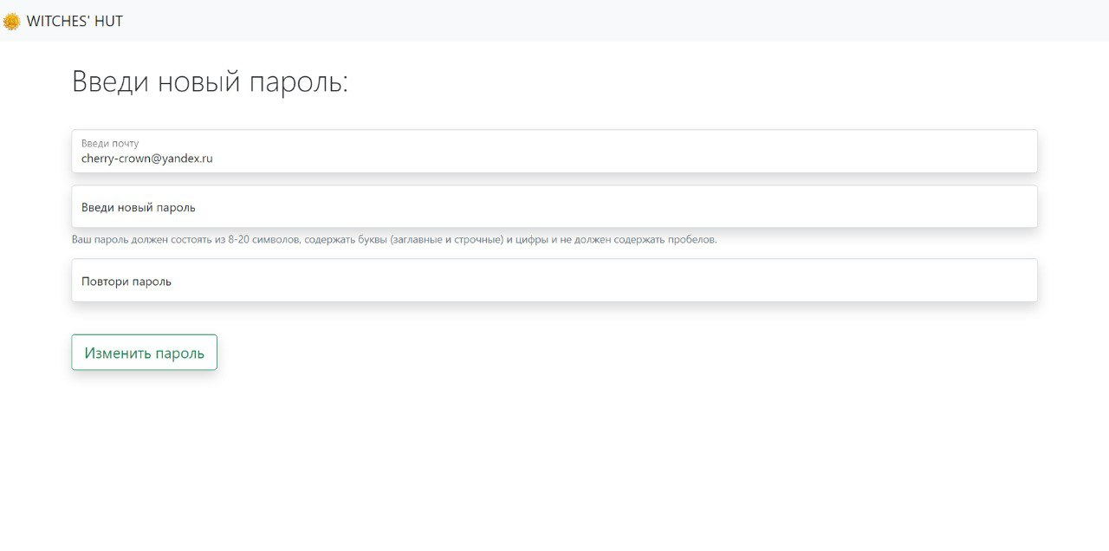

**МЕСТА СИЛЫ**

* Выполнил(-а): Гуляева Юлия.
* Наполнение: работа с API Яндекс.Карт, авторский список энергетически заряженных мест. Возможны дополнения.

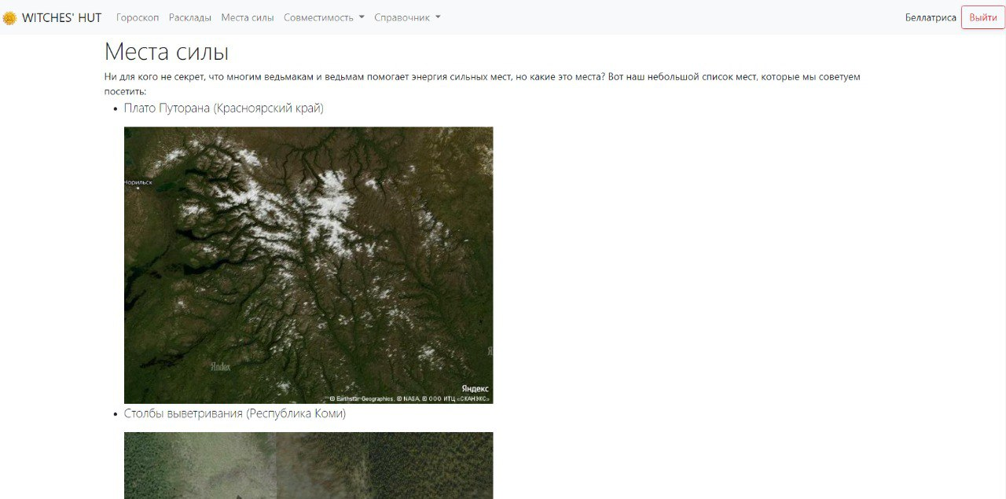

**ГОРОСКОП**

* Выполнил(-а): Квитка Мария.
* Наполнение: Выбор своего знака зодиака, исходя из их календарных периодов, а затем получение гороскопа на текущий день и следующий. В доработке.

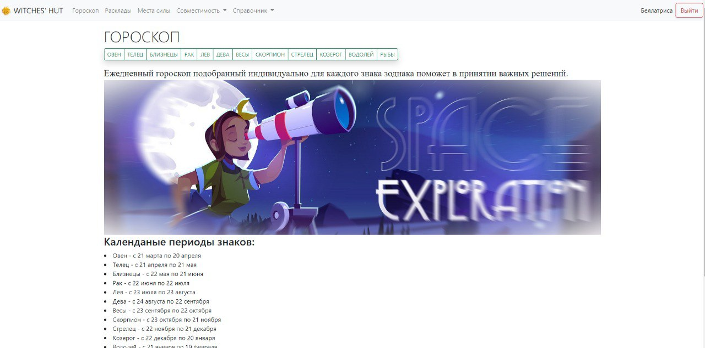

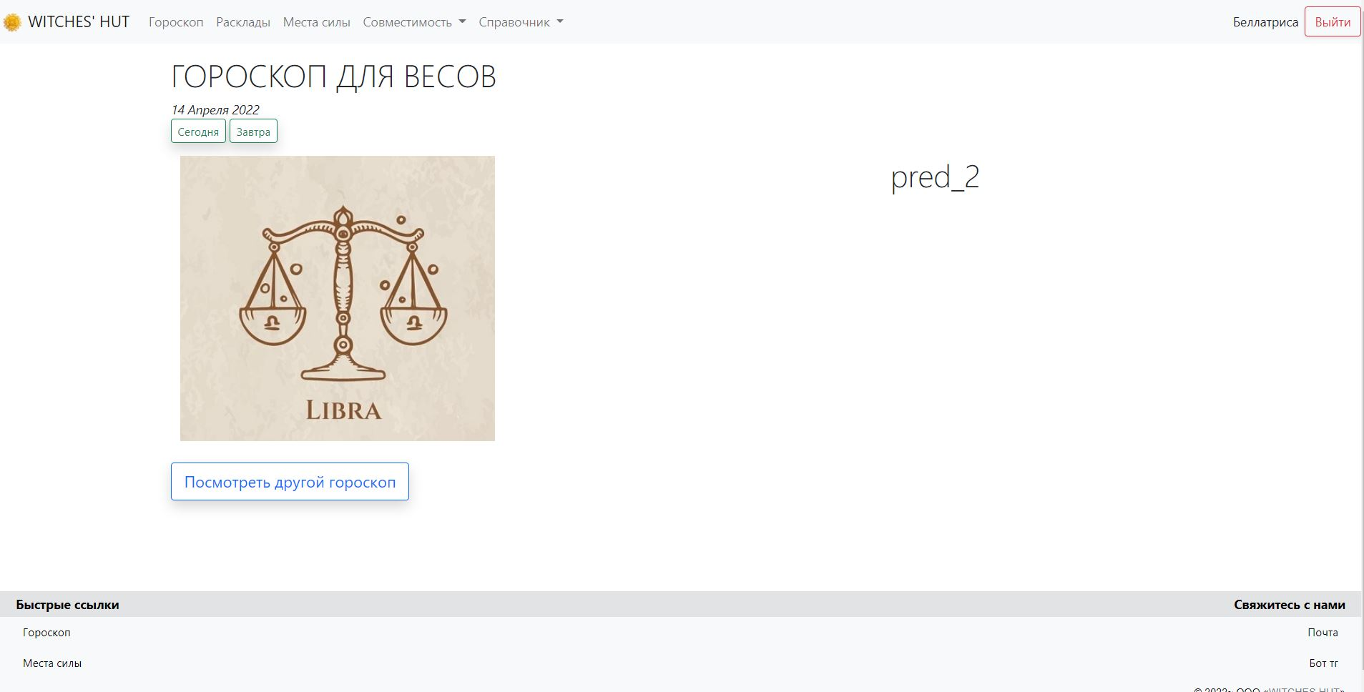

**СОВМЕСТИМОСТЬ**

* Выполнил(-а): Гуляева Юлия.
* Наполнение: Совместимость по знаку зодиака или имени.

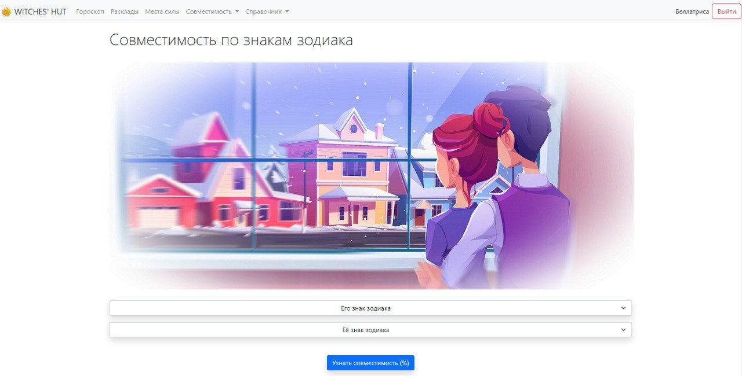

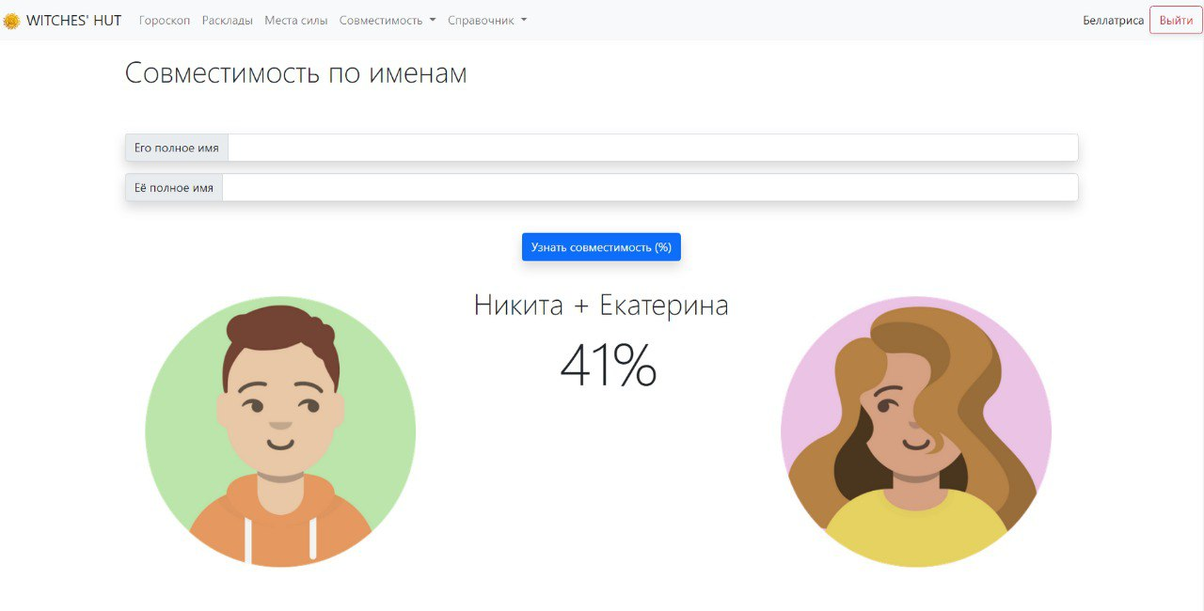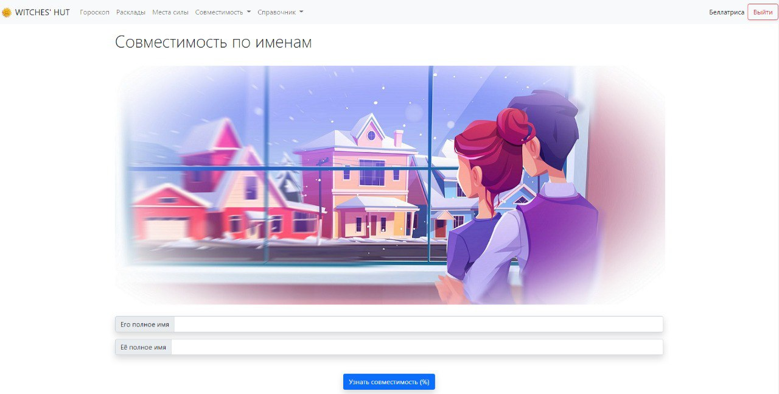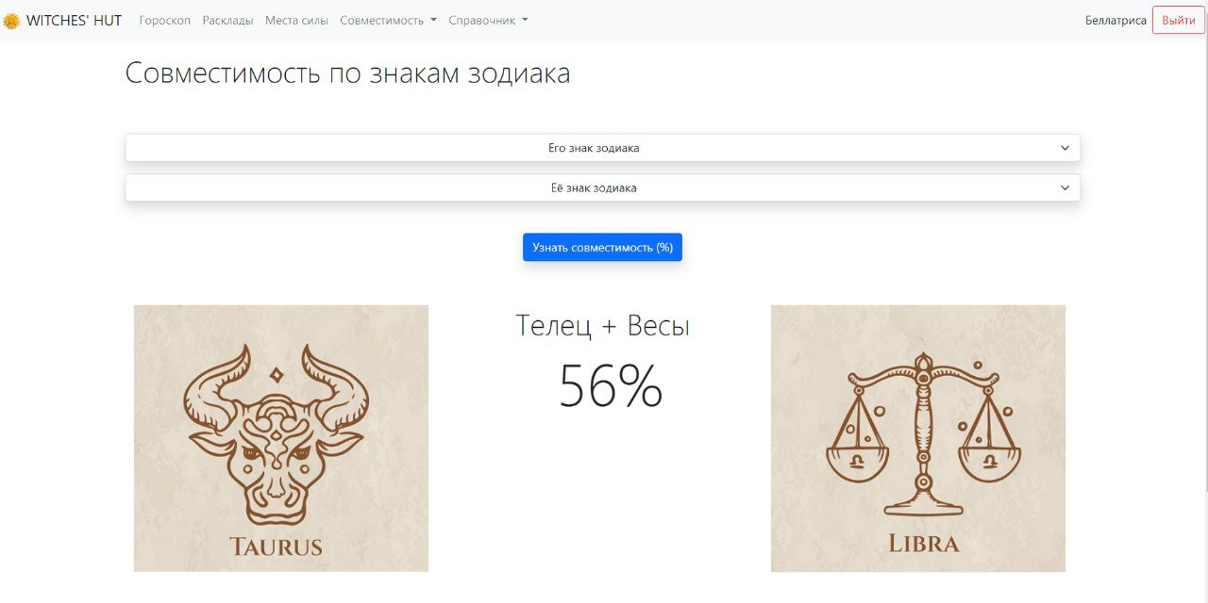

**СПРАВОЧНИК**

* Выполнил(-а): Гуляева Юлия, Даниелян Сергей.
* Наполнение: Описание всех Игральных Карт и Карт Таро. В доработке.

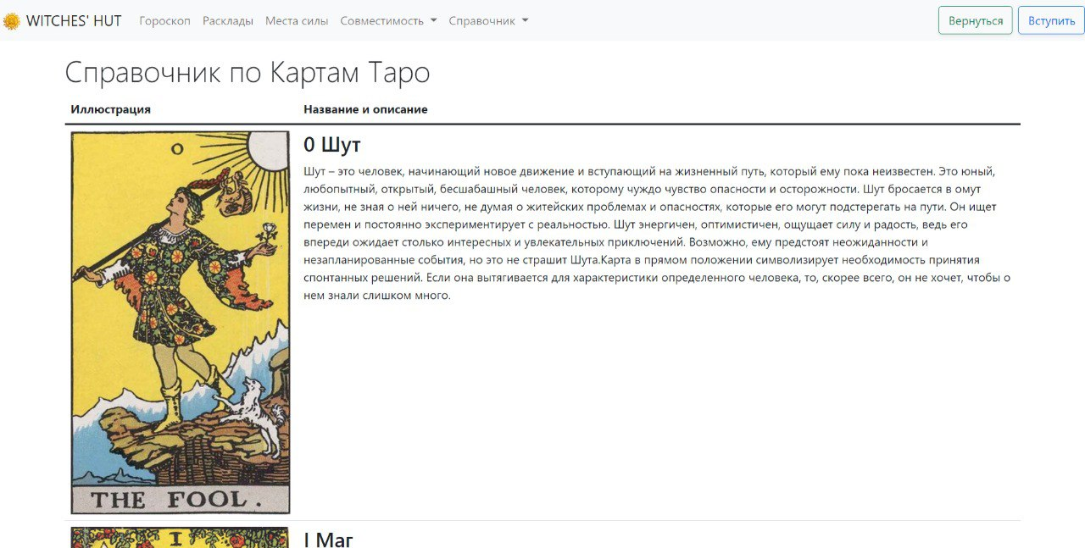

**БОТ «ПОДМАСТЕРЬЕ»**

* Выполнил(-а): Даниелян Сергей.
* Наполнение: бот может связать пользователя со специалистами и дать их контакты. Также он может показывать гороскоп на текущий день вместе с картинкой котика для поднятия настроения 😊.

